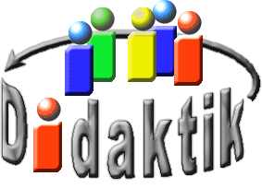
UNIVERSITÄT
BAYREUTH
Seminar „Übungen im Vortragen – OC“

Der Chlorophyll-Abbau
Christina Herold, SS 06; Carolin Wirth, SS 17
Gliederung
1 Chlorophyll - der grüne Blatt-Farbstoff 1
2 Nachweis der Blatt-Farbstoffe 2
3 Mechanismus des Chlorophyll-Abbaus 4
4 Grund des Chlorophyll-Abbaus 7
5 Erforschung des Chlorophyll-Abbaus 7

Einstieg:
Im Nebel ruhet noch die Welt,
noch träumen Wald und Wiesen:
Bald siehst du, wenn der Schleier fällt,
den blauen Himmel unverstellt,
herbstkräftig die gedämpfte Welt
in warmen Golde fließen.
Eduard Mörike
Schon vor Jahrhunderten und auch heute noch zieht das Phänomen der herbstlichen Blattverfärbung Millionen von Menschen in seinen Bann, z. B. während des „Indian Summer“ im Nordosten der USA. Wenn sich die Blätter im Herbst in den Farben rot, orange und gelb färben, verschwinden jährlich 109 Tonnen, also tausendmal eine Milliarde Kilogramm an Chlorophyll.
Einstieg 2: „Chlorophyll schützt und nährt! Chlorophyll behebt Magnesiummangel!" Chlorophyll wird demnach als Mittel zur Verleihung von Vitalität und Power eingestuft. Entgegen dieser Aussagen wird es jedoch zwischen den Jahreszeiten Sommer und Herbst in den Blättern abgebaut, um irreversible Schäden zu vermeiden. Dieser Vorgang geht mit dem Farbwechsel der Blätter zu rot, orange und gelb einher.

Chlorophyll - der grüne Blatt-Farbstoff
Chlorophyll ist das Pigment, durch das Pflanzen ihre grüne Farbe erlangen und mit dem es bei der Photosynthese Lichtenergie in eine für sie nutzbare Energie, die Kohlenhydrate, umwandelt. Bei Landpflanzen unterscheidet man Chlorophyll a und b, die verschiedene Absorptionsspektren besitzen: Chlorophyll a bei blaugrün und Chlorophyll b bei grün. Lokalisiert ist es in der Thylakoidmembran (inneres Membransystem) der Chloroplasten; dort bildet es mit Proteinen Chlorophyll-Apoprotein-Komplexe, die Fotosysteme. Das aktive Zentrum derer wird durch Chlorophyll a Moleküle und ein Protein, das das Chlorophyll räumlich stabilisiert, gebildet. Dort wird die Lichtenergie aufgefangen und auf ein Elektron übertragen, das daraufhin eine Elektronentransportkette durchläuft. Chlorophyll b fungiert als Lichtsammelpigment und leitet die Energie eingefangener Lichtquanten an das aktive Zentrum weiter.
Chemisch gesehen ist Chlorophyll Porphyrin, also ein organischer Komplex aus vier aromatischen, heterocyclischen Fünfringen (= Pyrrol-Ringe) mit einem zentralen Mg-Atom. Über eine Esterbindung ist der Alkohol Phytol gebunden. Chlorophyll a und b unterscheiden sich nur durch eine Seitengruppe an einem Pyrrol-Ring, wobei Chlorophyll a dort einen Methyl-Rest und Chlorophyll b einen Aldehyd-Rest aufweist. Aufgrund der Größe des delokalisierten Bereichs über mehrere konjugierte Doppelbindungen, absorbiert Chlorophyll die roten Wellenlängen des sichtbaren Lichts und erscheint deshalb in der Komplementärfarbe grün.
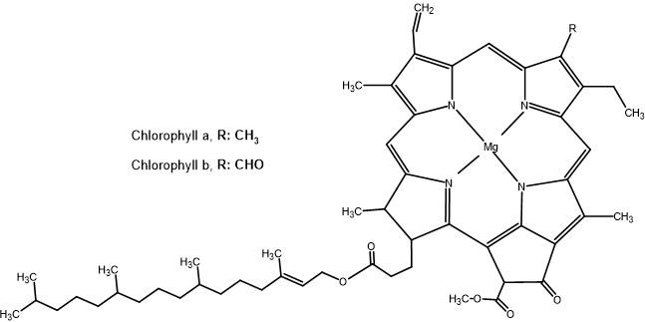
Abb. 1: Struktur-Formel von Chlorophyll [1]

Nachweis der Blatt-Farbstoffe
Die Blatt-Farbstoffe können mit Hilfe einer Dünnschicht-Chromatographie nachgewiesen werden. Der Nachweis ist an beliebigen Blättern, wie beispielsweise Petersilie, Löwenzahn und Spinat anwendbar.
Experiment: Dünnschicht-Chromatographie der Blatt-Farbstoffe
Material:

- Mörser, Pistill
- Spatel
- Alu-Folie
- Chromatographie-Kammer
- Kieselgel-Platte
- Glas-Kapillare

Chemikalien:

- ausgewählte Blätter
- Seesand
- Calciumcarbonat
CAS-Nr.: 471-34-1
- Ethanol (Spiritus)
CAS-Nr.: 64-17-5
Gefahr
H225, H319
P210, P240, P305+P351+P338, P403+P233
- Petrolether
SDB 80-100°C
CAS-Nr.: 64742-49-0
Gefahr
H225, H304, H315, H336, H361f, H373, H411
P201, P210, P301+P310, P331, P370+P378, P501
- Isopropanol (2-Propanol)
CAS-Nr.: 67-63-0
Gefahr
H225, H319, H336
P210, P233, P240, P305+P351+P338, P403+P235

Durchführung: Die Blatt-Farbstoffe werden mit Hilfe von Seesand, Calciumcarbonat sowie Ethanol in einem Mörser extrahiert. Mit einer Glas-Kapillare werden diese auf eine Kieselgel-Platte aufgetragen und in eine Chromatographie-Kammer gestellt. Diese Kammer beinhaltet Laufmittel aus Petrolether und Isopropanol im Verhältnis 10:1 und wird nun verschlossen sowie abgedunkelt bis die Laufmittelfront den oberen Rand der Platte erreicht.
Beobachtung:
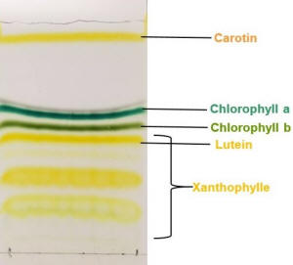
Abb. 2: Banden der Blatt-Farbstoffe nach der Dünnschicht-Chromatographie
Interpretation: Die verschiedenen Banden können durch Messung im Spektral-Photometer charakterisiert und den Blatt-Farbstoffen zugeordnet werden.
Die gelben und orangefarbenen Herbst-Farben sind auf Carotinoide zurückzuführen, die bereits in grünen Blättern vorhanden sind, dort aber durch das Grün des Chlorophylls überdeckt werden. Es lassen sich hierbei Carotine und Xanthophylle unterscheiden.
Rote Herbstfarben hingegen lassen sich durch die Neubildung der Anthocyane erklären. Diese verursachen auch die rote Blatt-Farbe bei bestimmten Bäumen, wie dem Blutahorn.

Mechanismus des Chlorophyll-Abbaus
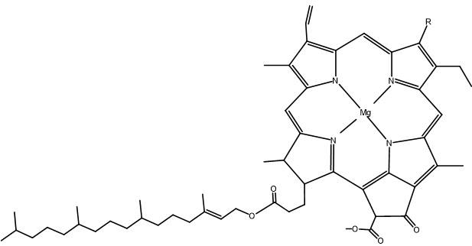
Abb. 3: Chlorophyll [1]
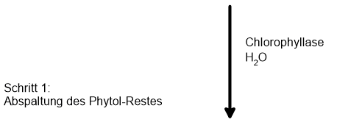
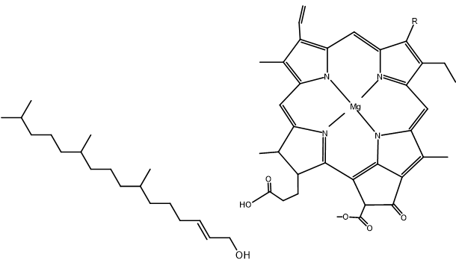
Abb. 4: Phytol und Chlorophyllid [1]
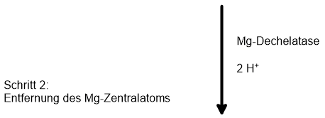
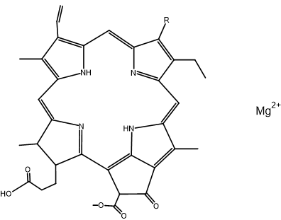
Abb. 5: Phäophorbid [1]
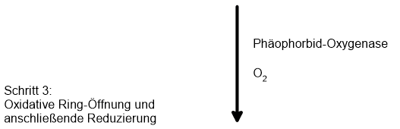
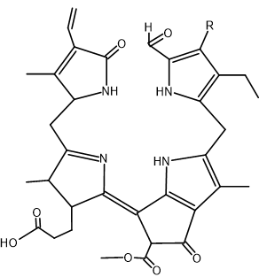
Abb. 6: Fluoreszierendes Chlorophyll-Katabolit [1]
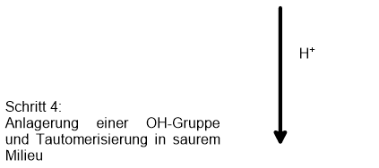
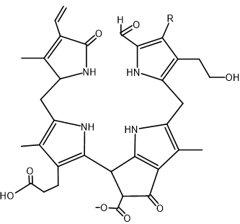
Abb. 7: Nichtfluoreszierendes Chlorophyll-Katabolit [1]

Grund des Chlorophyll-Abbaus
Die Apoproteine bilden mit dem Chlorophyll Komplexe und sorgen so für eine bestimmte räumliche Anordnung des Chlorophylls. In der Photosynthese wird durch Chlorophyll Lichtenergie aufgenommenen, die dank dieses Komplexes geordnet weitergeleitet wird. Während der Blattalterung zerfallen die Chlorophyll-Protein-Komplexe, die Proteine werden zerlegt und abtransportiert – zurück bleibt das Chlorophyll. Freies Chlorophyll wäre aber immer noch in der Lage, Lichtenergie aufzunehmen. Diese könnte jetzt unkontrolliert z. B. an Sauerstoff abgegeben werden. Es entstünde aktivierter Sauerstoff, der praktisch alle zellulären Bestandteile zerstören würde. Das Chlorophyll wird deshalb nach der Rückgewinnung der wichtigen Nährstoffe aus den Apoproteinen unschädlich gemacht. Der Abbau dieses, für alles Leben auf der Erde wichtige Pigment am Ende der pflanzlichen Entwicklung, ist also in erster Linie ein pflanzlicher Entgiftungsprozess.

Erforschung des Chlorophyll-Abbaus
Entdeckt wurden die natürlichen Chlorophyll-Kataboliten durch chromatographische Analysen einer Mutante des Wiesenschwingels, deren Blätter im Verlauf der Seneszenz grün bleiben und anschließendem Vergleichen mit dem normal vergilbenden Wildtyp der Pflanze. Diese Analyse ergab, dass eine Gruppe von Stoffen der Mutante fehlte, die beim Wildtyp vorhanden war. Sicher identifiziert wurden die Kataboliten mit Hilfe der 14C-Radiomarkierung des Chlorophylls im ergrünenden Primärblatt von Rapskeimlingen. Es wurden dabei die Chlorophyll - Vorläufer markiert, die im Verlauf der Biosynthese des Chlorophylls die 14C-Atome ausschließlich in die Pyrrol-Ringe einbrachten. Die mit abnehmendem Chlorophyllgehalt entstehenden Kataboliten konnten nun identifiziert werden. Wichtig für die Identifizierung waren Pflanzen, deren Primärblätter schnell nach Erscheinen der Folgeblätter vergilben.
Zusammenfassung:
    - die Abbauprodukte des Chlorophylls sind farblos
    - die Schlüsselreaktion des Chlorophyllabbaus ist die oxidative Ringöffnung; die grüne Farbe geht in diesem Schritt verloren
    - der Chlorophyllabbau ist in erster Linie ein pflanzlicher Entgiftungsprozess
Abschluss 1: Die herbstlichen gelben und orangen Farben, wie z. B. während des „Indian Summer" im Nordosten der USA, befinden sich bereits im Sommer in den Blättern. Sie werden jedoch durch die grüne Farbe des Chlorophylls überdeckt, und kommen somit erst nach dessen Abbau im Herbst zum Vorschein.
Abschluss 2: Chlorophyll wird abgebaut, da es tatsächlich irreversible Schäden mit sich bringt. Jedoch trifft dies lediglich in dessen freien, photodynamischen Form zu. Da es sonst nur als Chlorophyll-Protein-Komplex gebunden ist, kann den Aussagen über die gesunde Wirkung von Chlorophyll kein Widerspruch eingelegt werden.
Quellen:
- P. Matile, B. Kräutler, Chlorophyll: Wie und warum wird es von Pflanzen abgebaut?, Chemie in unserer Zeit, Dezember 1995, 29. Jahrgang, S. 298- 307.
- B. Kräutler, Unravelling chlorophyll catabolism in higher plants, Biochemical Society, 2002, S. 625- 630.
- http://de.wikipedia.org/wiki/Chlorophyll 10.07.2017.
- E. Weiler, L. Nover: Allgemeine und molekulare Botanik, Georg Thieme Verlag, Stuttgart, 2008.
- https://www.zentrum-der-gesundheit.de/chlorophyll-ia.html 10.07.2017.

